Berg-Schueni

Wiesendangen - Gütighausen

27. Mai 2021

Treffpunkt: Wiesendangen 08:55

Leitung: Max Thanei, Tel. Mob. 079 770 02 01

Charakter: Wanderung im Zürcher Unterland,

Wanderroute: Wiesendangen, Mörsburg, Pfeilbuck, Gurisee, Guggenbül, Gütighausen,

Wanderzeit: Wanderzeit ca.4Std.30Min, Distanz 15,5Km, Aufstieg 275m, Abstieg 350m (kumuliert). Kleiner Snack für zwischendurch nicht vergessen!!

Wanderkarte: Zürcher Unterland,

Ausrüstung: Kleidung für die entsprechende Wetterlage, Stöcke,

Verpflegung: Aus dem Rucksack, Grillstelle beim Gurisee, (etwas Holz mitnehmen)

Anmeldung: Bis Dienstag, 25 Mai, 2021
an Max Thanei / max.thanei@bluewin.ch Tel: 044/ 301 43 13
(Aufgrund der BAG Vorschriften dürfen maximal 15 Wanderer teilnehmen,
Reihenfolge entsprechend den Anmeldungen werden berücksichtigt)
Fahrplan: Es ist stets ratsam, Abfahrtszeiten und Gleisbelegung zu kontrollieren.

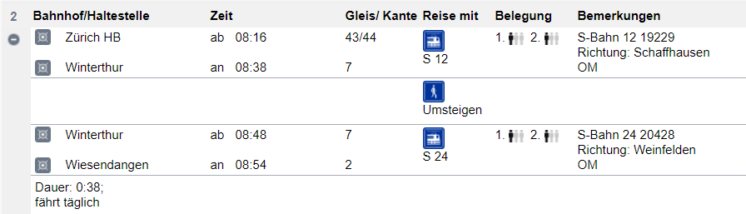

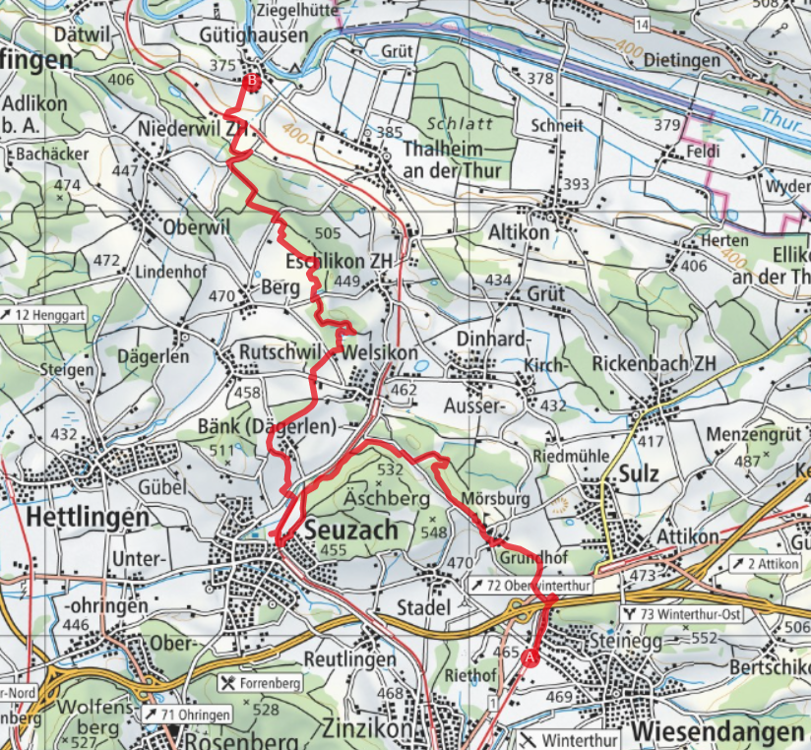

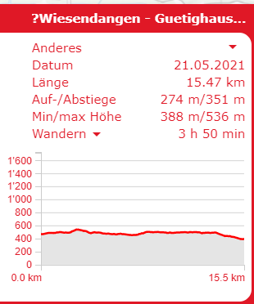

Rückfahrt: ca. halbstündlich mit Bus und Bahn nach Zürich HB

Tickets: Heimatbahnhof nach Wiesendangen
Gütighausen nach Heimatbahnhof,

Abkürzungsmöglichkeit!

Mit Zug nach Dinhard fahren
Kleiner Fussmarsch bis zum Treffpunkt, (Grillstelle Gurisee)
Die Wandergruppe sollte so zwischen 11:15 und 11:30 beim Treffpunkt eintreffen.
Den Rest der Wanderung mit der ganzen Gruppe zum Ziel wandern. (ca. 5.5 km)

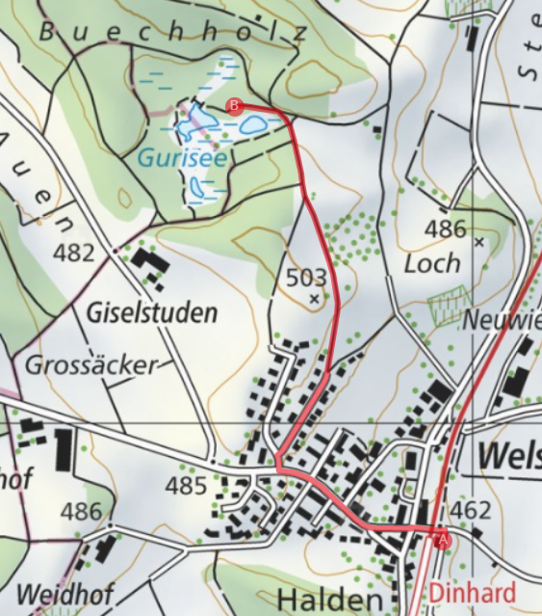
Treffpunkt „Grillstelle Gurisee“



